L’objectif du stage

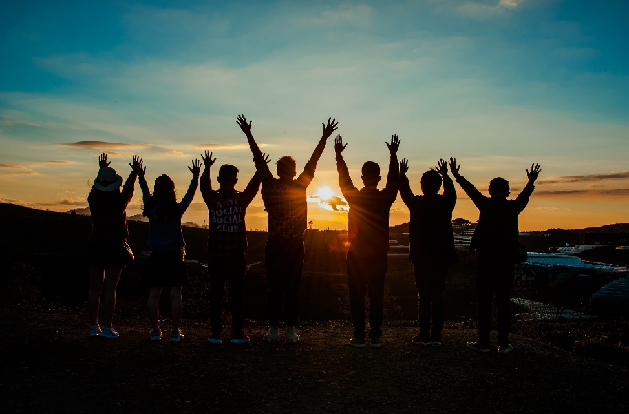

L’objectif est d'aller à la rencontre des parts de soi qui sont blessées, occultées, de les mettre en lumière dans la joie et le partage, sans jugement. Vous vous allégez de tout ce qui vous pèse et dont vous n'avez plus besoin.
Comme la nature a horreur du vide, en vous libérant de ces schémas répétitifs liés au passé, vous ouvrez en vous de nouveaux espaces et créez un futur, en adéquation avec votre mission de vie.
Les pratiques proposées sont des méditations actives, des pratiques respiratoires ou énergétiques, de la danse, des jeux de rencontre avec l’autre, ainsi que des temps de paroles pour mettre des mots sur vos ressentis et ancrer l'expérience dans la conscience.
En ouvrant votre cœur, vous écoutez votre intuition pour faire les bons choix, posez vos limites et vous alignez davantage sur votre nature profonde.
Il s’agira de se laisser traverser par les émotions sans interpréter, calmer le mental, laisser l’énergie se libérer et circuler en vous et vivre l'instant présent.

-----------------------

Qui sont vos animatrices pour ce stage ?

Christine Coste, Thérapeute Energéticienne.
J’ai toujours aimé aider les autres et à l’âge de 27 ans j’ai rencontré l’enseignement de l’école de l’Energie Universelle qui m’a permis de développer mon empathie, mon écoute, ma sensibilité, mon intuition et d’utiliser ces qualités pour les mettre au service de ceux qui en ont besoin. J’en éprouve toujours beaucoup de satisfaction et quand je vois les résultats d’une séance je me dis que je suis à ma place.
Je propose des soins énergétiques depuis 2013 qui permettent aux personnes qui font appel à mes services à retrouver de l’énergie, une meilleure qualité de vie au quotidien, de l’assurance, à être acteur de leur vie. En débloquant certains schémas répétitifs liés aux blessures émotionnelles de l’enfance, je les aide en libérant les mémoires liées à cette vie, à leurs vies antérieures, ainsi qu’aux lignées familiales (transgénérationnel).
Je réharmonise également les habitations qui sont parfois polluées par d’anciennes énergies et mémoires des lieux.
Je reçois les messages des défunts que je transmets pendant les soins, ou lors de communication.
J’anime des stages de développement personnel ainsi que des ateliers de travail sur soi en groupe dans la nature.

Site internet : https://enallantverssoi.fr

Martine Devoyon, Professeur de yoga.
Le Yoga a été un fidèle compagnon tout au long de ma vie et m'a apporté équilibre, joie et confiance. Je suis diplômée du Collège National de Yoga et j'enseigne le Yoga sous différentes formes : Hatha-Yoga, Yin Yoga, Yoga Nidra et Yoga du Rire.
YOGA signifie à la fois UNIR et MAITRISER.
Le Yoga permet l'union du corps, du mental et de l'esprit ou conscience. Outre les bienfaits physiques il nous permet de vivre de façon plus harmonieuse.
Le Yoga, en calmant l’agitation du mental, nous donne les moyens de redevenir maître de nous-même et de diriger notre vie sans être esclaves de nos émotions.
Dans la pratique du Yoga, lâcher-prise c'est accepter les limites de notre corps et admettre que la posture parfaite soit celle que l'on fait avec le corps que l'on a, et le corps du jour. Le Yoga doit s'adapter à nous et non l'inverse.
La pratique des postures en conscience d'instant en instant permet l'émergence de "l'état de Yoga". Cet état de joie, et de bien-être finit par s'installer durablement dans notre vie et nous permet d'aborder les difficultés plus sereinement.

Pamela Devoyon, Kinésiologue.
Mon parcours dans la médecine douce a commencé en Seine et Marne. Diplômée dans un premier temps en Ayurveda, cette pratique m'a amenée à découvrir la Kinésiologie. J'ai commencé ma formation à l'EKMA (École Kinésiologie et Méthodes Associées) en 2016 puis été diplômée en 2019. J'ai, depuis un an, déménagé dans l'Yonne et je propose des séances dans mon cabinet à Etivey.
La Kinésiologie ou "science du mouvement" est une médecine douce dont la technique consiste en une rééquilibration psycho-corporelle. Elle s'attache au bien-être et à l'équilibre global de la personne en tenant compte des aspects physique, émotionnel et mental.
En Kinésiologie nous utilisons un test musculaire pour aller détecter les blessures qui sont à l'origine du mal être de la personne, telles que les addictions, les problèmes de communication, de relation, de comportement, d'apprentissage, de sommeil, d'alimentation, les deuils, l'anxiété et les schémas de répétitions etc. Les équilibrages aident la personne à surmonter ses difficultés de la vie et à prendre conscience de son potentiel, de façon à retrouver la joie de vivre et la paix intérieure.

Sophie Stehlin, Sophrologue Caycédienne, Relaxologue.
Installée dans l’Yonne depuis 30 ans, à la suite de deux licenciements économiques consécutifs, j’ai suivi et validé une formation de Sophrologue Caycédienne à Dijon.
Passionnée par l’humain dans sa globalité, la pratique de la sophrologie, discipline scientifique, apolitique et areligieuse a été source d’un épanouissement personnel, révélatrice d’une ouverture vers une conscience positive que je souhaite partager.
A cet effet, je propose des séances particulières en cabinet à Noyers sur Serein (89) et j’anime également des séances de groupes.
La sophrologie n’est pas une baguette magique. Inspirée du yoga (que je pratique également depuis plus de 15 ans) et de la méditation zen, la sophrologie est une méthode holistique, qui permet une prise de conscience et de connaissance de soi par l’harmonisation du corps et du mental qui vont progressivement se libérer des tensions et pensées inutiles. Elle permet de prendre du recul face aux évènements de la vie, mieux vivre l’instant présent et retrouver la sérénité.

Site internet : https://sophiestehlin.wixsite.com/website

Infos pratiques

Voici quelques informations pratiques pour vous permettre de vous préparer et de participer confortablement à cette rencontre.

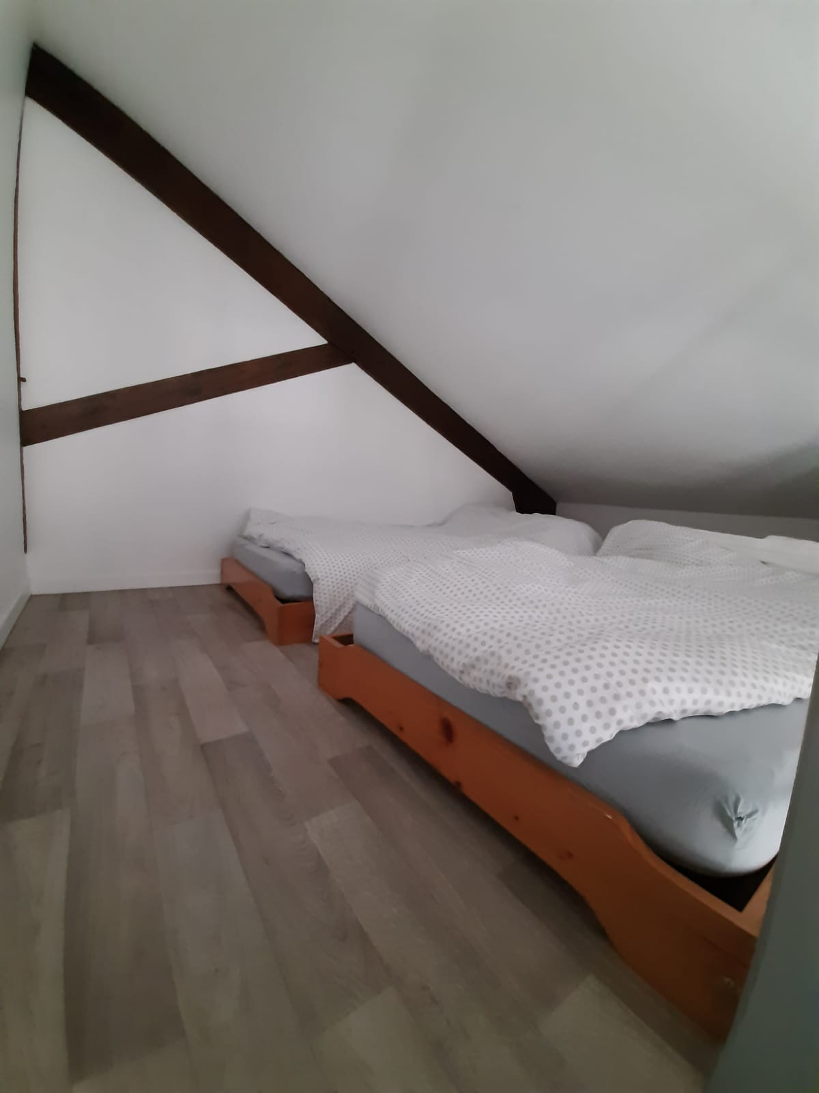
- Le lieu : gite de groupe communal 24, rue des Chaillots 89310 Châtel-Gérard.
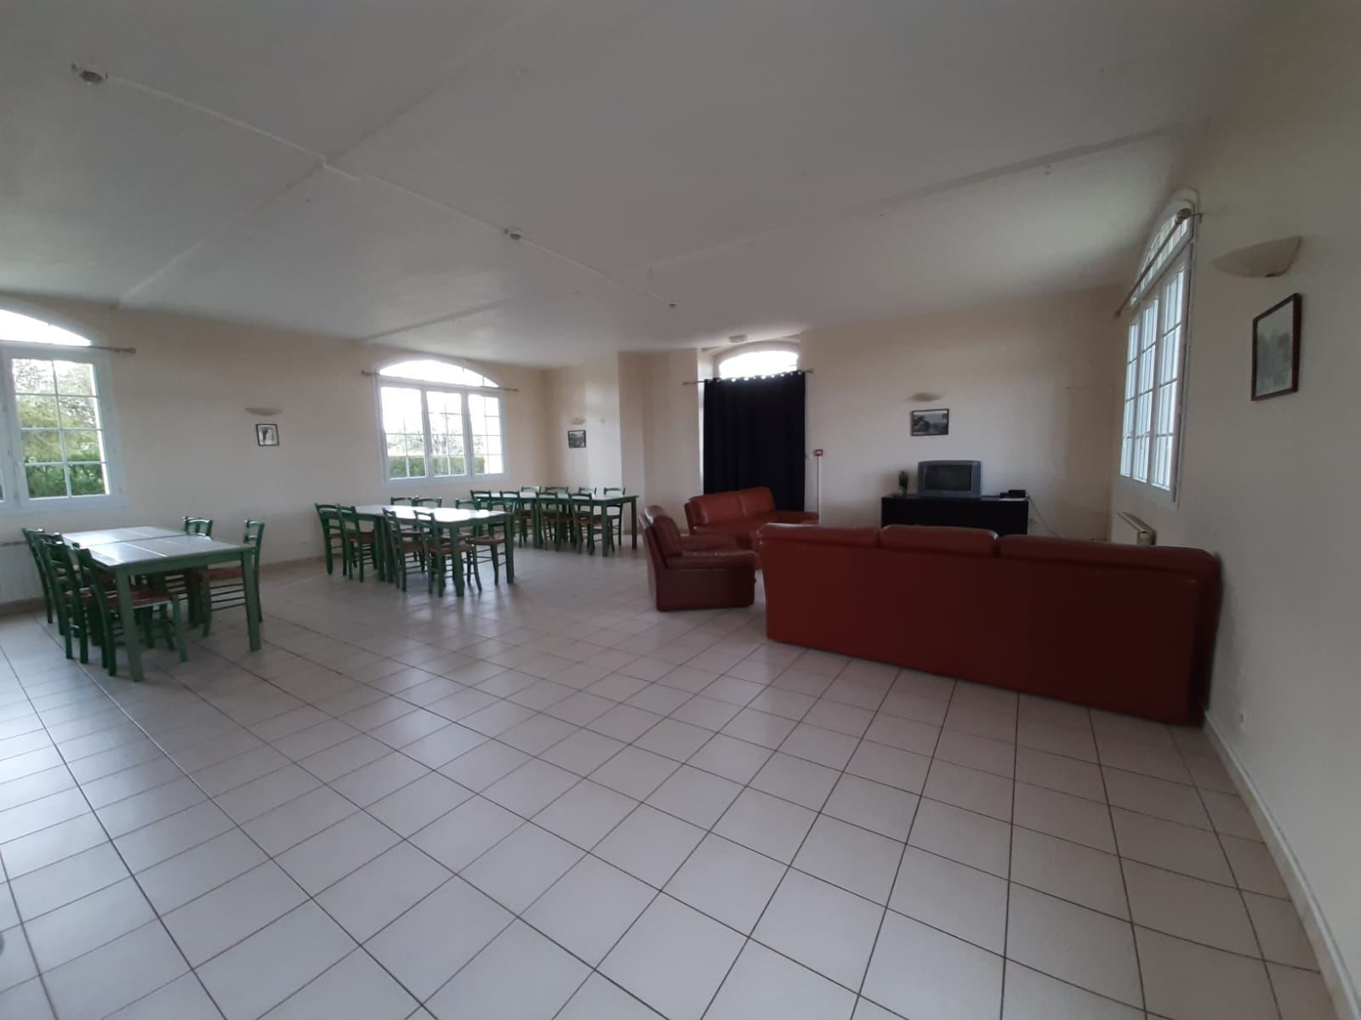

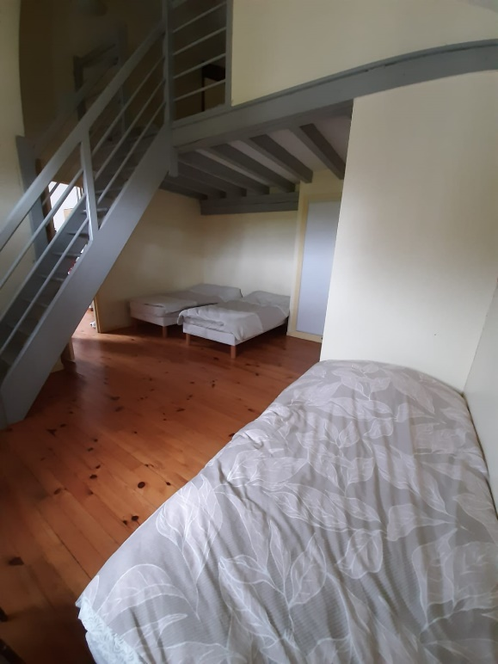
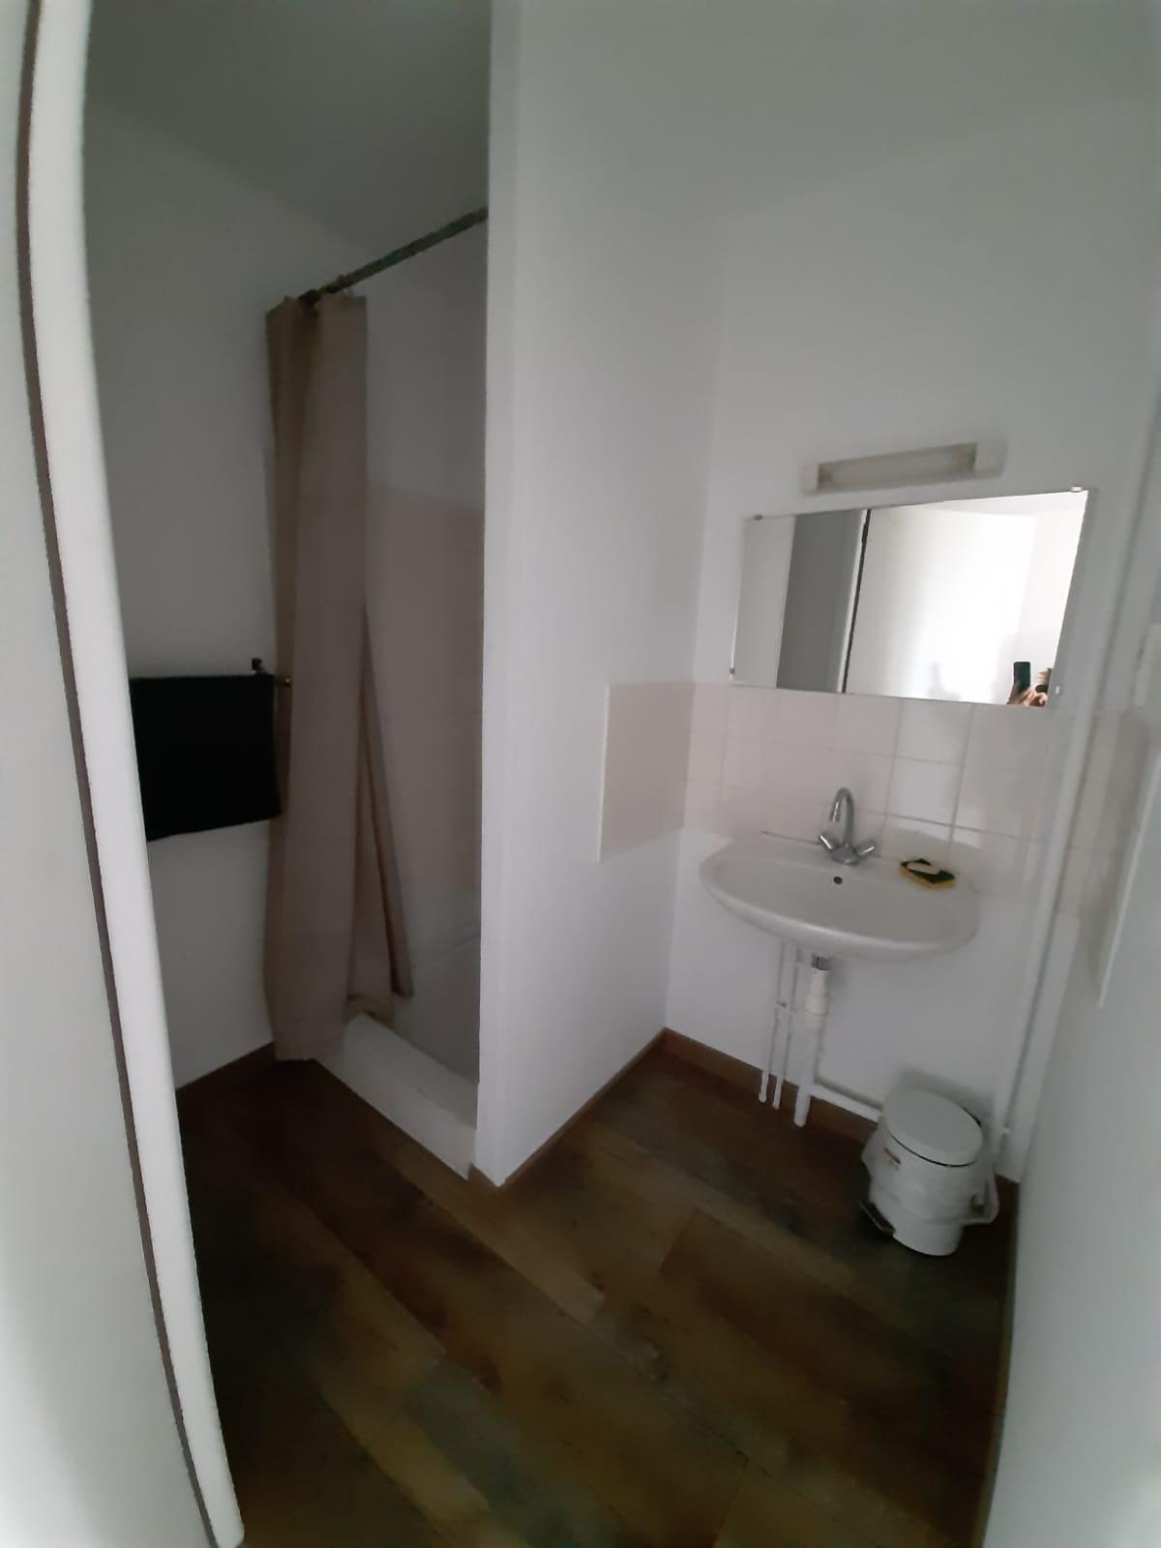

- L’hébergement : le gite comprend 4 grandes chambres de 5 personnes chacune avec 3 couchages au rez-de-chaussée et 2 couchages en mezzanine, une salle de bain, un WC par chambre (pas de chambre individuelle). Les draps sont fournis, apporter vos serviettes de toilettes, un masque pour les yeux type avion et des boules Kies pour la nuit si besoin.
Une cuisine indépendante sera à notre disposition pour préparer nos repas.
- Les horaires : nous vous demandons d’arriver le vendredi soir afin d’être sur place dès le samedi matin pour commencer le stage à 9h précises.
L’accueil samedi matin à 8h30 pour régler votre participation et vous installer dans la salle.
Pour rappel nous terminons à 19h00 le samedi et à 18h le dimanche (environ, car le stage est dense et il est possible que nous débordions un peu ces horaires).
- Ce qu'il faut apporter pour votre confort : une tenue souple, si possible en coton, pour pouvoir bouger à l'aise, de quoi vous couvrir dans les moments calmes, de l'eau, un tapis de yoga et coussin si vous avez, un tissu pour protéger les coussins et tapis, des chaussures, chaussettes, chaussons d'intérieur, un petit sac à dos pour les pratiques à l’extérieur.
- Pour le paiement : merci de prévoir 240€ en espèces (200€ pour le stage, 40 euros pour l’hébergement). Votre chèque d'acompte vous sera restitué. Le transport et les repas ne sont pas compris dans le tarif.
- Repas : Soit vous vous approvisionnez dans les environs, soit vous apportez votre repas, une cuisine est à notre disposition. Nous ferons une pause de 1h pour les repas des samedi et dimanche.
Les collations, boissons chaudes et grignotage vous sont offerts.
Eviter de boire de l’alcool le vendredi soir et pendant le stage.
- Transports depuis Paris : TGV gare de Lyon jusqu’à Dijon, puis TER jusqu’à Nuits sous Ravières (nous viendrons vous chercher à la gare en voiture).
Merci de m'avoir lue jusqu'au bout.
Martine, Pamela, Sophie et moi, Christine nous réjouissons de vous offrir ce stage.
Je reste à votre écoute pour tout complément d'information.

